


Hurtado Pastrana Sebastian Katsari

ESTUDIANTE
ASIGNATURA
Ingeniería del Conocimiento

DOCENTE
Ing. Huaytalla Pariona Jaime Antonio
FACULTAD DE:
INGENIERÍA DE SISTEMAS
Pre-proceso de la base de datos “diabetes” en la aplicación Weka
UNIVERSIDAD NACIONAL DEL CENTRO DEL PERÚ
PASO 1: VISUALIZACIÓN DEL ÁRBOL BINARIO CON LA BASE DE DATOS ORIGINAL
En este paso se realizará el árbol binario de la base de datos “diabetes” sin ningún cambio, es decir, con algunos datos que no favorecen al estudio de este pues son datos que no tienen sentido alguno como: mass(masa corporal) = 0, pres(presión arterial) = 0, skin(grosor del pliegue cutáneo del triceps) = 0, etc.
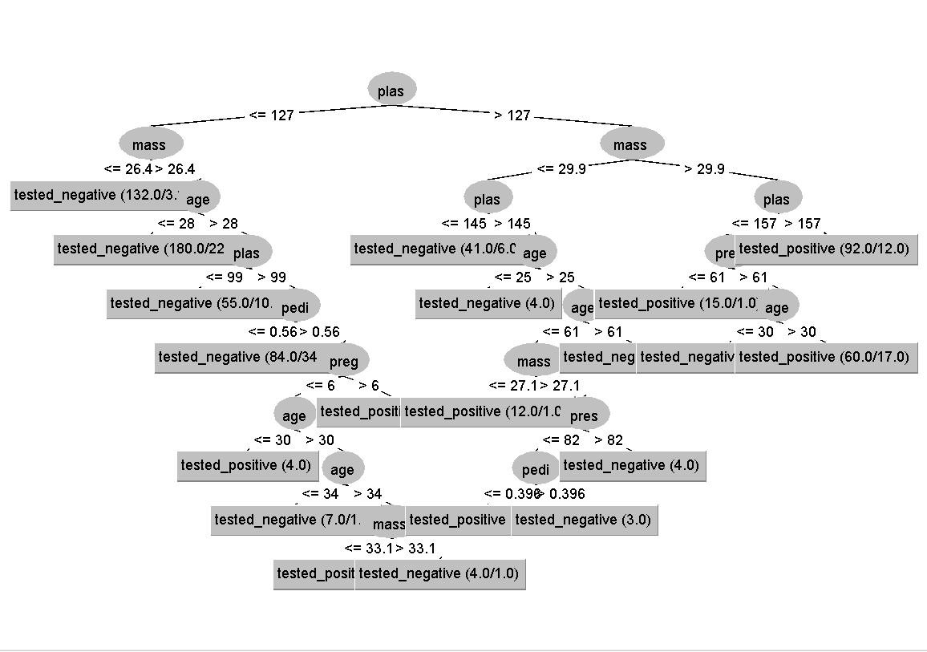
PASO 2: CAMBIAR LOS DATOS EN LA BASE DE DATOS
En este paso se realizará el cambio respectivo con el método de “imputación de media” debido a que se realizará una media de cada característica.
MEDIA DE CADA CARACTERÍSTICA:
pres= | 69.1054688 | insu= | 79.7994792 | pedi= | 0.4718763
plas= | 120.894531 | skin= | 20.5364583 | mass= | 31.9925781

Pero, en algunas características se visualizan solo datos de manera entera y no decimal, por ejemplo: plas., es por ello que se realizará un redondeo para cada uno en los que sea necesario, para no tergiversar mucho la data.
REDONDEO:
pres= | 69 | insu= | 80 | mass= | 32
plas= | 121 | skin= | 21

PASO 3: VISUALIZAR EL ARBOL BINARIO CON LA DATA CAMBIADA
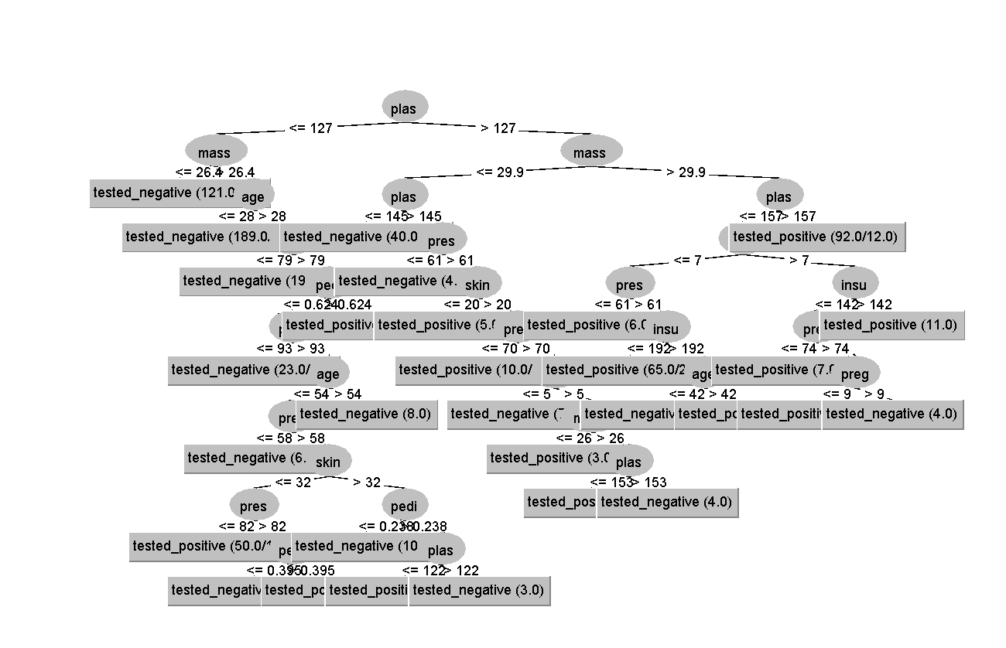
Se puede observar que se añadió más ramas y nodos.
Pero, si nosotros optamos por el método de eliminación por lista, que nos ayuda a eliminar los datos que no tienen sentido, ocurriría lo siguiente:
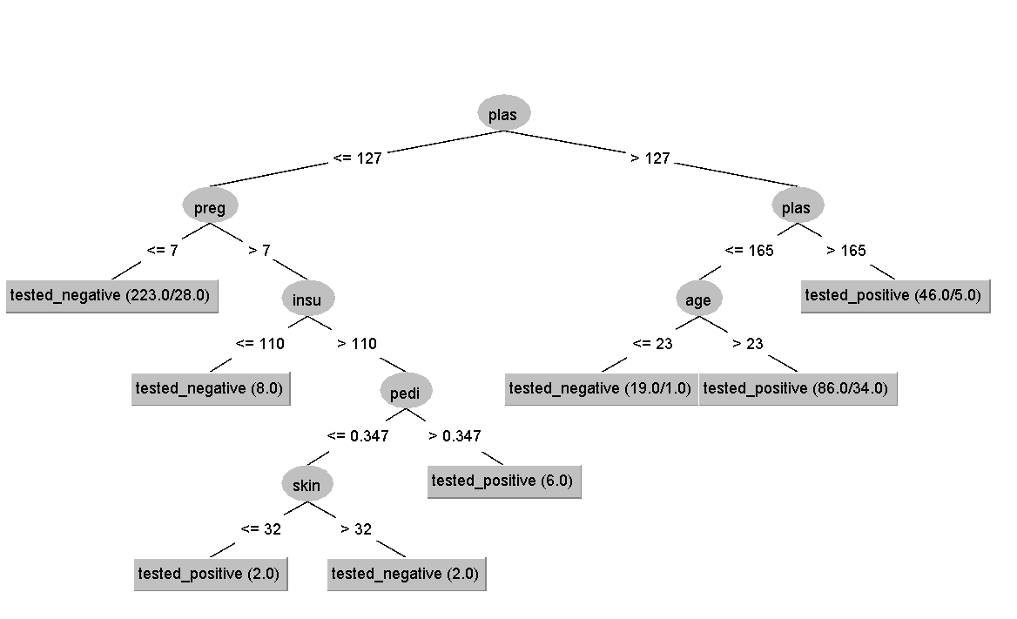
Este método puede ser muy factible cuando son muy pocos datos que no te brinden la información real, pero en esta ocasión se observa que, 376 datos fueron eliminados. Esto indica que el método no puede ser el correcto pues perderíamos mucha data. Recordemos que la data original tiene 768 datos.
A TOMAR EN CUENTA
Las medias calculadas incluyen los ceros. Por ejemplo, insu = 79.8, cuando sin los ceros la media de insulina está alrededor de 155, y skin = 20.5, cuando sin los ceros ronda 29. Eso hace que los valores imputados salgan más bajos de lo real.
CONCLUSIONES
1. Los valores en 0 en variables como mass, pres, skin o insu no tienen sentido clínico. Son datos faltantes, así que fue necesario tratarlos antes de construir el árbol de decisión. Si se dejan así, el modelo aprende de información que no es real.
2. Con la imputación por la media se conservaron los 768 registros y el árbol se volvió más detallado, con más ramas y nodos. Además, se redondearon las medias de las variables que solo tienen valores enteros, para mantener la coherencia de los datos.
3. La eliminación por lista no fue adecuada en este caso, porque se perdieron 376 de los 768 registros, casi la mitad de la data. Aun así, en los tres árboles la glucosa (plas ≤ 127) fue la raíz, lo que la confirma como la variable más determinante.

